**实验五 PC实验**

一、实验要求

利用THTJZ-2型实验箱上的K0~K7开关做为DBUS的数据，其它开关做为控制信号，实现程序计数器PC的写入及加1功能。

二、实验目的

1．了解模型机中程序计数器PC的工作原理及其控制方法。

2．了解程序执行过程中跳转指令的实现方法。

三、实验说明

PC是由两片74HC161构成的八位带预置计数器，**预置数据来自数据总线**。PC**计数器的输出**通过74HC245(~PCOE）送到**地址总线**。PC值还可以通过74HC245(~PCOE_D)送回数据总线。

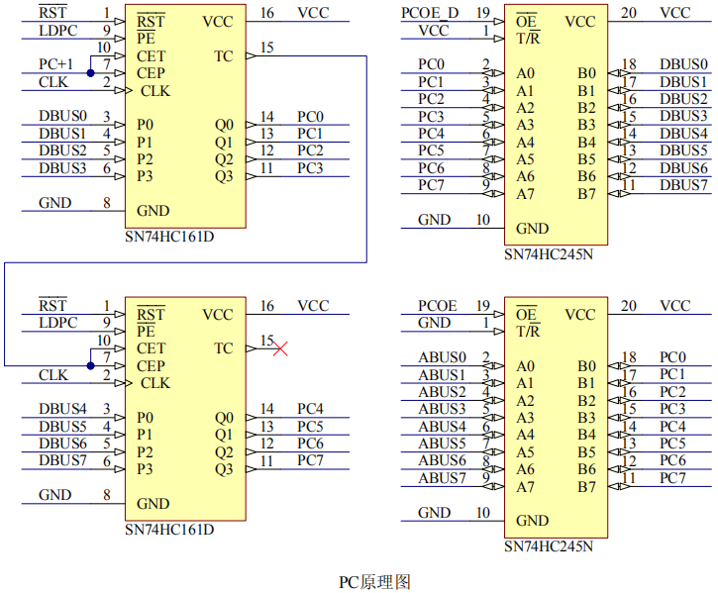

在THTJZ-2型中，PC+1由~PCOE取反产生。

当~RST=0时，PC计数器被清0。

当~LDPC=0时，在CLK的上升沿，预置数据被锁存PC计数器。

当PC+1=1（~PCOE=0）时，在CLK的上升沿，PC计数器加1。

当~PCOE=0时，PC值送地址总线。

PC锁存控制电路由一片74HC151八选一构成。

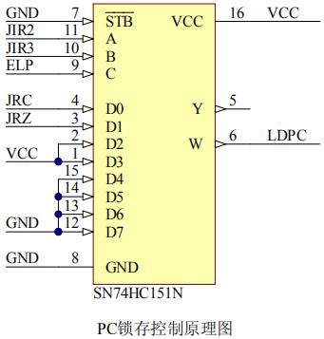

|  |  |  |  |  |  |  |  |  |  |  |  |  |
| --- | --- | --- | --- | --- | --- | --- | --- | --- | --- | --- | --- | --- |
| **3位选择编码输入** | | | **8路输入** | | | | | | | | **1路输出** | |
| **C** | **B** | **A** | **D7** | **D6** | **D5** | **D4** | **D3** | **D2** | **D1** | **D0** | **Y** | **W(~Y)** |
| **~ELP** | **JIR3** | **JIR2** | **GND** | **GND** | **GND** | **GND** | **VCC** | **VCC** | **JRC** | **JRZ** | **LDPC** | **~LDPC** |
| 0 | 0 | 0 | 0 | 0 | 0 | 0 | 1 | 1 | X | 0/1 | 0/1 | 1/0 |
| 0 | 0 | 1 | 0 | 0 | 0 | 0 | 1 | 1 | 0/1 | X | 0/1 | 1/0 |
| 0 | 1 | 0 | 0 | 0 | 0 | 0 | 1 | 1 | X | X | 1 | 0 |
| 0 | 1 | 1 | 0 | 0 | 0 | 0 | 1 | 1 | X | X | 1 | 0 |
| 1 | 0 | 0 | 0 | 0 | 0 | 0 | 1 | 1 | X | X | 0 | 1 |
| 1 | 0 | 1 | 0 | 0 | 0 | 0 | 1 | 1 | X | X | 0 | 1 |
| 1 | 1 | 0 | 0 | 0 | 0 | 0 | 1 | 1 | X | X | 0 | 1 |
| 1 | 1 | 1 | 0 | 0 | 0 | 0 | 1 | 1 | X | X | 0 | 1 |

74HC151真值表

|  |  |  |  |  |  |  |
| --- | --- | --- | --- | --- | --- | --- |
| ~ELP | JIR3 | JIR2 | JRC | JRZ | ~LDPC | 功能 |
| **1** | X | X | X | X | **1** | 不允许PC装入转移地址 |
| 0 | 0 | **0** | **1** | X | 0 | 由JRC=**1**引起PC装入转移地址 |
| 0 | 0 | **0** | **0** | X | 1 | 不允许PC装入转移地址 |
| 0 | 0 | **1** | X | **1** | 0 | 由JRZ=**1**引起PC装入转移地址 |
| 0 | 0 | **1** | X | **0** | 1 | 不允许PC装入转移地址 |
| 0 | **1** | X | X | X | 0 | 由JIR3=**1**引起PC装入转移地址 |

PC锁存控制原理图

当~ELP=1时，~LDPC=1，不允许PC被预置。

当~ELP=0时，~LDPC由JIR3，JIR2，JRC，JRZ确定。

当JIR3、JIR2 = 1X时，~LDPC=0，PC被预置。

当JIR3、JIR2 = 00时，当JRC=1时，~LDPC=0，PC被预置。

当JIR3、JIR2 = 01时，当JRZ=1时，~LDPC=0，PC被预置。

**四、实验步骤**

1．**关闭实验箱电源，**用10芯扁平线连接J1和J2。**打开实验箱电源，**之后断开J1和J2，连接J2和J3。

2．按“1”键，选择“8位机分部实验”。

3．将K8～K14置1，参考下表进行连线。

|  |  |  |  |  |
| --- | --- | --- | --- | --- |
| 连接 | 信号孔 | 接入孔 | 作用 | 有效电平 |
| 1 | J2座 | J3座 | 将K7-K0接入DBUS[7:0] |  |
| 2 | Cy_IN | K14 | JRC、JRZ高阻(Cy_IN=0) | 置1 |
| 3 | ~PCOE | K13 | PC输出到地址总线 | 低电平有效 |
| **4** | **JIR3** | **K12** | 预置选择1 |  |
| 5 | JIR2 | K11 | 预置选择0 |  |
| 6 | JRZ | K10 | Z标志输入 |  |
| 7 | JRC | K9 | C标志输入 |  |
| 8 | ~ELP | K8 | 预置允许 | 低电平有效 |
| 9 | PCCK | C_CLK | PC工作脉冲 | 上升沿锁存 |

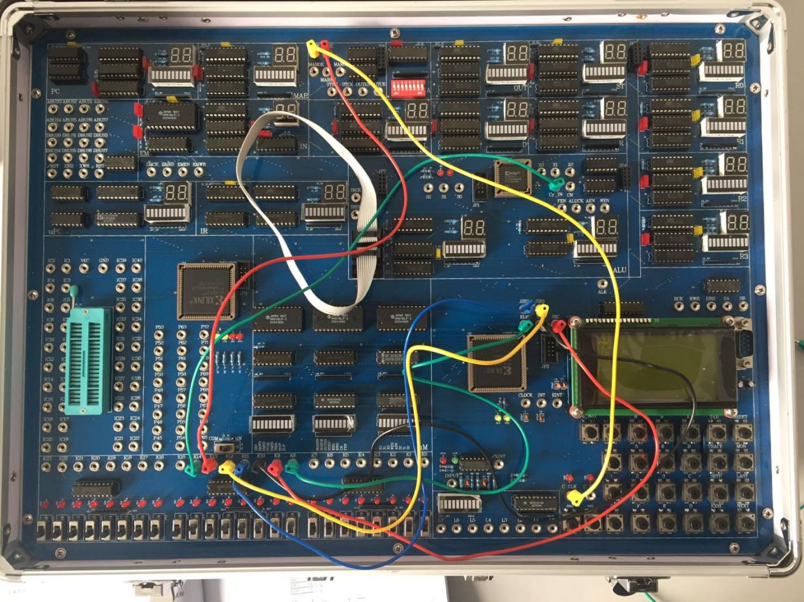

**4．PC加1实验**

置控制信号为：

|  |  |
| --- | --- |
| K13（~PCOE） | K8（~ELP） |
| 0 | 1 |

按一次AN2脉冲键，C_CLK产生一个上升沿，数据PC被加1。

**5．PC锁存实验**

二进制开关K7-K0用于DBUS[7:0]的数据输入，置数据12H

|  |  |  |  |  |  |  |  |
| --- | --- | --- | --- | --- | --- | --- | --- |
| K7 | K6 | K5 | K4 | K3 | K2 | K1 | K0 |
| 0 | 0 | 0 | 1 | 0 | 0 | 1 | 0 |

置控制信号为：

|  |  |  |  |  |  |  |  |  |
| --- | --- | --- | --- | --- | --- | --- | --- | --- |
| Cy_IN  (K14) | JIR3  (K12) | JIR2  (K11) | JRZ  (K10) | JRC  (K9) | ~ELP  (K8) | ~LDPC | PC预置黄色指示灯 | 功能 |
| 1 | X | X | X | X | 1 | 1 | 灭 | 不允许PC装入转移地址 |
| 1 | 0 | 0 | X | 1 | 0 | 0 | **亮** | 由JRC=1引起PC装入转移地址 |
| 1 | 0 | 0 | X | 0 | 0 | 1 | 灭 | 不允许PC装入转移地址 |
| 1 | 0 | 1 | 1 | X | 0 | 0 | **亮** | 由JRZ=1引起PC装入转移地址 |
| 1 | 0 | 1 | 0 | X | 0 | 1 | 灭 | 不允许PC装入转移地址 |
| 1 | 1 | X | X | X | 0 | 0 | **亮** | 由JIR3=1引起PC装入转移地址 |

每置控制信号后，按一下AN2键，观察PC的变化。

**五、发挥部分**

1bH=>PC

4eH=>PC

5aH=>PC

d6H=>PC

1fH=>PC